Муниципальное бюджетное дошкольное

образовательное учреждение «Детский сад № 5»

муниципального образования городской округ Ялта

Республика Крым

**Конспект занятия**

**на тему** «Масленица»

**Вид НОД**: Интегрированное занятие.

Ознакомление с окружающим. Развитие речи.

Ознакомление с художественной литературой.

**ОО** Речевое развитие, познавательное развитие, физическое и художественно-эстетическое развитие

**для** разновозрастной **группы (от 3 до 7 лет**

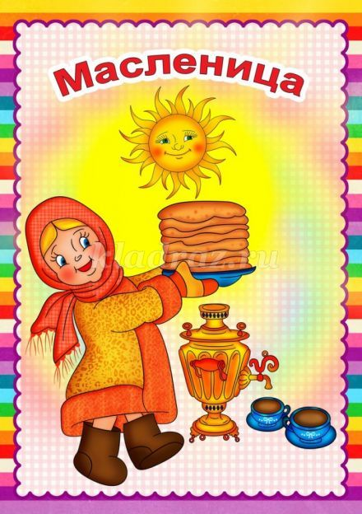 Подготовила:

Воспитатель

Котова Т.Н.

**Цель:** знакомить детей с народными праздниками и традициями их празднования.  
**Задачи:**  
Знакомить детей с народными традициями – праздником Масленицей, историей её возникновения.

Приобщать к истокам народной культуры.  
Воспитывать интерес к народной культуре. Обогащать словарь.  
**Предварительная работа:** беседы, рассматривание иллюстраций, заучивание стихов, отгадывание загадок, заучивание закличек, песенок и игр.

**Предметно-развивающая среда:** маски, маска солнца, аудио сопровождение, презентация «Масленица».

**Ход НОД**

**Воспитатель.** Здравствуйте, дети. Очень рада встрече с вами. Дети, а вы знаете какие праздники, мы отмечаем в марте?

**Воспитатель.** Совершенно правильно. Сейчас идет праздник Масленицы, это самый веселый, народный праздник. Вот и сегодня мы с вами поговорим о Масленице.  
**Воспитатель.** Масленица-это долгожданное прощание с зимой, проводы зимы и веселая встреча весны, солнечного тепла и пробуждение природы. Испокон веков люди считали весну началом новой жизни и почитали Солнце, дарящее жизнь и силы всему живому. В честь Солнца на Масленицу пекут блины.

*Исполняется песня «Блины»*

**Воспитатель.** Ребята, как вы думаете, как люди проводят этот праздник?  
**Дети.** Люди устраивают народные гуляния, организуют уличные игры, пляски, песни.

**Воспитатель.** Молодцы, правильно. А что считается главным угощением на праздник Масленицы?  
**Дети.** Главное угощение праздника - это блины.  
**Воспитатель**. Ребята, а хотите я вам расскажу одну древнюю легенду про Масленицу?  
**Масленица** – это имя маленькой девочки, отцом которой был сам Мороз. Девочка жила на дальнем Севере. Однажды группа туристов забрела в снега и попала в снежную бурю. Они бы наверняка погибли, если бы не встретили маленькую Масленицу, которая помогла им выбраться из бури и дала возможность согреться. Но каково же было удивление спасенных, когда вместо девочки они увидели здоровенную румяную бабу, которая и согрела, и развеселила заблудших. Они веселились всю неделю, плясали, пели песни, радуясь наступившему теплу. С тех пор неделю перед Великим постом считают масленичной.

Главная участница Масленицы — большая соломенная кукла по имени Масленица.  
Ее наряжали в платье, наголову повязывали платок, а ноги обували в лапти. Куклу усаживали на сани и везли в гору с песнями. А рядом с санями скакали вприпрыжку, бежали, дразнились, выкрикивали шутки ряженые. Веселье продолжалось до вечера, а в заключение всех затей "провожают Масленицу" — сжигают чучело, изображающее Масленицу.

**Воспитатель.** Ребята, а сколько длится Масленица, вы знаете? Скажите?  
**Дети.** Масленица длится целую неделю.  
**Воспитатель.** Правильно. Каждый день Масленицы имел свое название и свои забавы.  
**Понедельник — встреча.**  
В этот день наряжали большую куклу, одевали ее в женский наряд и ставили на площади. Кукла означала долгую и хмурую зиму. Также в первый день масленицы люди ходили в гости к родным, делали горки, качели, столы со сладостями. Не забывали, испечь первый блин, который принято было отдавать нищим. Дети ходили по домам и выпрашивали блины, поздравляли хозяев с наступившей Масленицей.

**Вторник : Заигрыш**.

Дети и взрослые ходили от дома к дому, и поздравляли всех с Масленицей, выпрашивали блины. В этот день начинались игры и потехи, устраивали поездки на лошадях.

Вот и сейчас мы тоже с вами **поиграем в игру «Игра с солнцем»**

**Ход игры.**

В центре круга - "солнце" (на голову ребенку надевают шапочку с изображением солнца).

Дети хором произносят:  
Гори, солнце, ярче -  
Летом будет жарче,  
А зима теплее,  
А весна милее.  
Дети идут хороводом. На 3-ю строку подходят ближе к "солнцу", сужая круг, поклон, на 4-ю - отходят, расширяя круг.

На слово "Горю!" - "солнце" догоняет детей.

**Воспитатель.** Ребята, а как называется третий день Масленицы?  
**Дети.** Лакомка  
**Воспитатель.**Правильно, молодцы. В этот день люди лакомились блинами. Блины пекли из разной муки и с разными начинками.

**Четверг: Разгуляй**. В этот день было больше всего развлечений.  
Устраивались кулачные бои и борьбу. Ряженые веселили народ

**Проводится подвижная игра "Бой петухов"**

Игра на развитие ловкости и прыжковой выносливости.  
*Подготовка.* Играющие делятся на две равные команды и выстраиваются в две шеренги, лицом друг к другу.

*Описание игры.* По сигналу тренера участники игры, прыгая на одной ноге и заложив руки за спину, сближаются и, толкая друг друга плечом, стараются вывести противника из равновесия таким образом, чтобы тот коснулся земли второй ногой. Такой игрок считается проигравшим и покидает площадку. Игра продолжается до тех пор, пока в какой-нибудь команде не останется ни одного игрока. В каждом последующем бое участники меняют толчковую ногу.  
*Правило.* Нельзя во время боя убирать руки из-за спины и менять опорные ноги.  
  
**Воспитатель.** Молодцы, ребята. А мы продолжаем нашу беседу дальше.  
**Пятница: Тещины вечерки**.

В этот день зятья угощали своих тещ блинами.  
**Суббота – Золовкины посиделки**.

В этот день молодожены приглашали к себе в гости родных и близких и потчевали их угощением.

**Седьмой день Масленицы- Прощеное воскресенье.**

В этот день были проводы Масленицы. Разводили костер и сжигали (чучело)-куклу с песнями. Еще в прощеное воскресенье ходили друг к другу мириться и просили прощения. Так и заканчивалась Масленица.  
**Воспитатель.** Вот и подошла к концу наша с вами беседа. Ребята что интересного вы запомнили? Что вам больше всего понравилось?  
(Ответы детей)

***«Почта»***

Игра начинается с переклички водящего с игроками:

- Динь, динь, динь!

- Кто там?

- Почта!

- Откуда?

- Из города …

- А что в городе делают?

Водящий может сказать, что в городе танцуют, поют, прыгают. Все играющие должны делать то, что сказал водящий. А тот, кто плохо выполняет задание, отдает фант. Игра заканчивается, как только водящий наберет 5 фантов. Играющие, чьи фанты у водящего, должны их выкупить. Водящий придумывает для них интересные задания. Дети считают стихи, рассказывают смешные истории, вспоминают загадки, имитируют движения животных. Затем выбирают нового водящего и игра повторяется.  
**Воспитатель.** Молодцы, спасибо вам. Вы были активными собеседниками и участниками.

**Список используемой литературы и интернет ресурсов:**

1.http://bukashka.org/index.php/development/shallowmotorika/gymnasticsoffingers.html-сайт Букашка для самых маленьких мальчиков и девочек

2.http://gamejulia.ru/kartinki-na-maslenitsu.html- иллюстрации на тему Масленица.

3. http://intoclassics.net/load/5-1-0-1310 — Аудиозапись с песней «Масленица», из сборника «Обрядовые песни масляничной недели» в исполнении этнографических коллективов.

4. Энциклопедия зимних праздников. СПб.: “Респекс”, 1995г.

5. Бутримова И.В. Календарная обрядовая поэзия: традиции и современность». ИД «Орлик» и «К», 2004